导师信息维护操作指南
一、通过信息门户登录“研究生系统（2018级以后）”
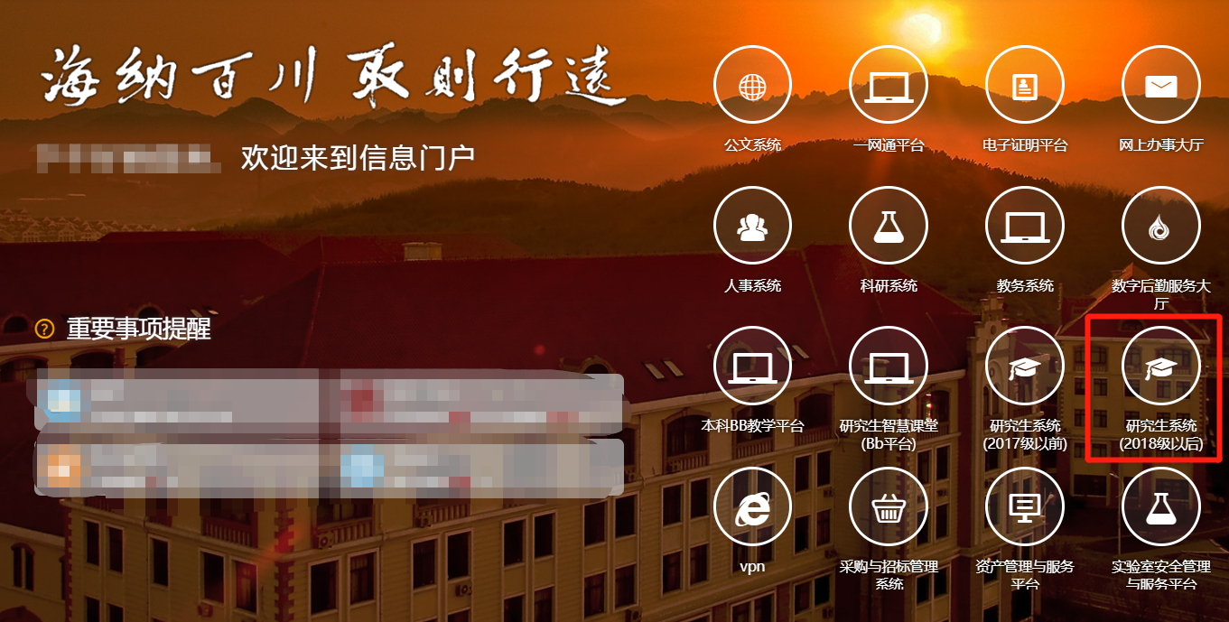
二、进入导师-基本信息维护模块
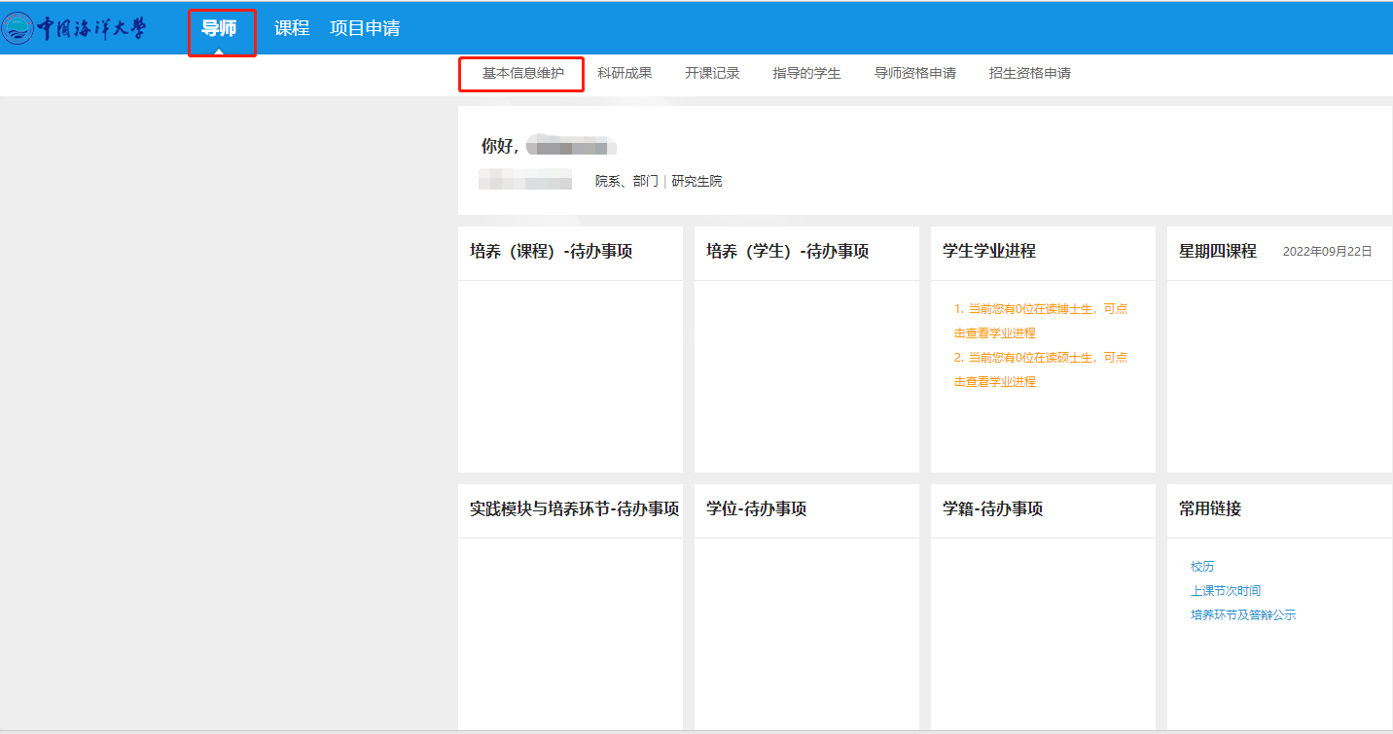
三、分别进入“基本信息”与“个人简介”模块，点击编辑，填写所有可编辑字段后点击保存。
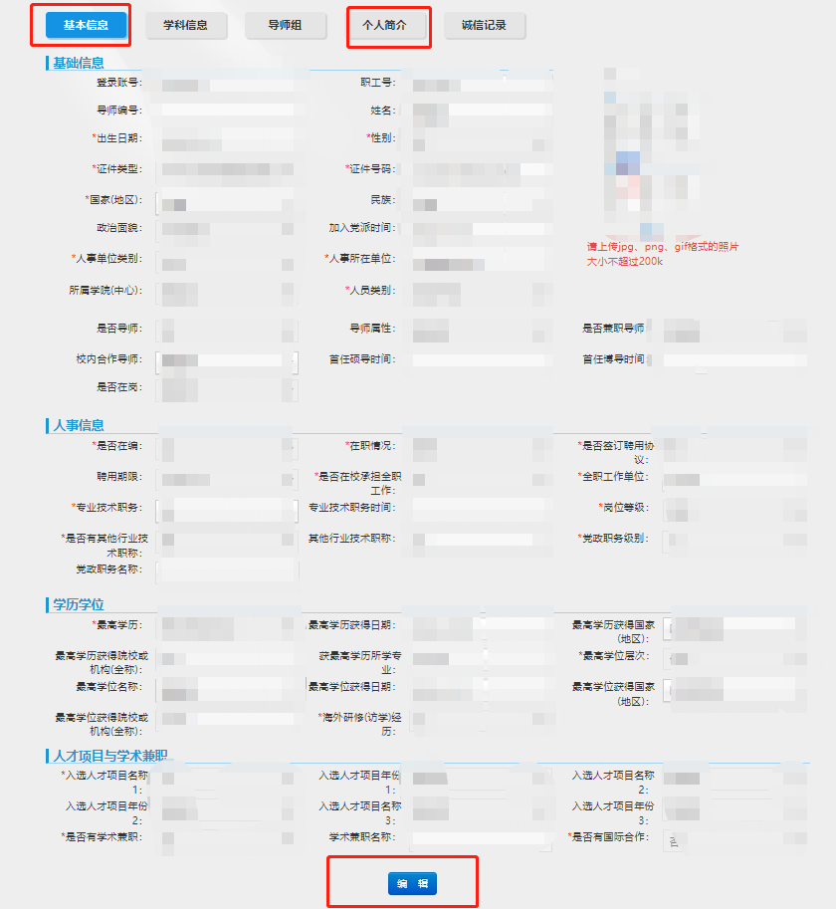
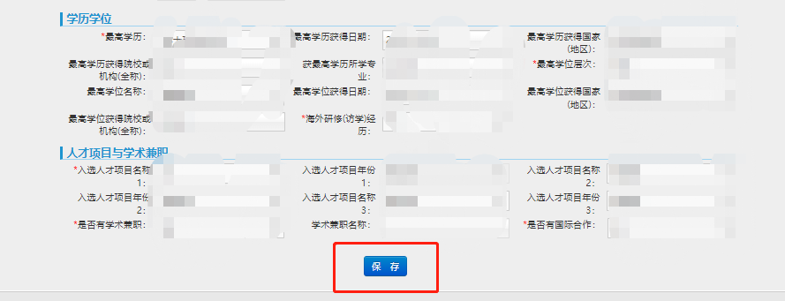
四、部分字段说明
1.以下字段为不可编辑字段，后期由学位办维护：登录账号、职工号、导师编号、姓名、所属学院（中心）、是否导师、导师属性、是否兼职导师、校内合作导师、首任硕导时间、首任博导时间、是否在岗。
2.部分字段为有条件可编辑状态，需根据具体情况填写。
3.部分字段须根据数据字典选择，不在数据字典中的情况暂不采集。
4.“是否有国际合作”字段，须根据导师是否有实质性成果产出（项目、论文、专利等）的国际合作情况填写。

